Procedimiento para la Adquisición de Productos, Bienes y Servicios
- Presentación
Resafe Marketing S.A.S. establece el presente documento como procedimiento de compras y adquisiciones de productos y servicios, con el fin de definir una adecuada metodología para desarrollar las actividades involucradas en el proceso de compras de suministros, materiales, recursos o servicios necesarios para satisfacer las necesidades de cada proceso y poder desarrollar adecuadamente los servicios que presta la empresa, salvaguardando la seguridad y salud de sus colaboradores.
- Objetivos
  - Objetivo General
Determinar y asegurar que todos los productos, bienes y servicios que se pretendan adquirir o alquilar y que estos tengan incidencia directa o indirecta en la seguridad y salud en el trabajo, no constituyan un nivel de peligro alto para las personas que integran la organización cualquiera que sea su tipo de vinculación, incluyendo contratistas y subcontratistas.
  - Objetivos Específicos
- Asegurar que todos los productos, bienes y servicios adquiridos o alquilados por Resafe Marketing S.A.S. no constituyan una fuente de peligro para los trabajadores.
- Determinar los pasos que se tendrán en cuenta por Resafe Marketing S.A.S. para la compra o adquisición de los productos y servicios.
- Identificar y evaluar los productos y servicios adquiridos por Resafe Marketing S.A.S. de conformidad con las obligaciones de seguridad y salud en el trabajo.
- Alcance
Este procedimiento tiene un alcance aplicable a todas las áreas de la organización en el requerimiento de productos, bienes y servicios (compras y contrataciones), teniendo en cuenta que su aplicabilidad tendrá que ser conforme a la Política de Seguridad y Salud en el Trabajo para el desarrollo de cualquier actividad que genere un riesgo ocupacional, este aplica desde el momento en que se identifica una necesidad hasta el seguimiento y evaluación de los proveedores de los productos, bienes y servicios.
Este procedimiento debe ser aplicado por todas las áreas que requieren bienes y/o servicios, con el fin de disminuir así los riesgos operacionales, financieros, legales y de seguridad y salud en el trabajo, que puedan afectar a Resafe Marketing S.A.S.
- Marco Normativo
- Decreto 1072 de 2015: Decreto único reglamentario del sector trabajo “Ministerio del Trabajo”, capitulo 6: Sistema de Gestión de la Seguridad y Salud en el Trabajo-SG-SST, articulo 2.2.4.6.27 adquisiciones.
- Resolución 0312 de 2019: Por la cual se establecen los estándares mínimos del sistema de gestión de la seguridad y salud en el trabajo.
- Responsable
El responsable del presente procedimiento es el responsable de Recursos Humanos, el encargado del SG-SST y/o la Alta dirección.
- Términos y definiciones
- Proveedor: organización o persona que suministra un producto o un servicio. Ejemplo: Productor, distribuidor, minorista o vendedor de un producto o servicio. Fuente: ISO 9000:2015: Numeral 3.2.5.
- Producto: Salida de una organización que puede producirse sin que se lleve a cabo ninguna transacción entre la organización y el cliente. El elemento dominante de un producto es aquel que es generalmente tangible. Fuente: ISO 9000:2015: Numeral 3.7.6.
- Servicio: Salida de una organización con al menos una actividad, necesariamente llevada a cabo entre la organización y el cliente. Fuente: ISO 9000:2015: Numeral 3.7.7.
- Factura y/o Factura electrónica: documento que soporta transacciones de venta de bienes y/o servicios y que operativamente tiene lugar a través de sistemas computacionales y/o soluciones informáticas que permiten el cumplimiento de las características y condiciones que se establecen en el presente Decreto en relación con la expedición, recibo, rechazo y conservación.
- Registro único tributario - RUT: Es el mecanismo único para identificar, ubicar y clasificar a los sujetos de obligaciones administradas y controladas por la DIAN.
- Peligro: Fuente, situación o acto con potencial de causar daño en la salud de los trabajadores, en los equipos o en las instalaciones. Fuente: Decreto 1072 de 2015, Art. 2 numeral 27.
- Riesgo: Combinación de la probabilidad de que ocurra una o más exposiciones o eventos peligrosos y la severidad del daño que puede ser causada por éstos. Fuente: Decreto 1072 de 2015, Art. 2 numeral 34.
- Clasificación de Productos y/o Servicios
Resafe Marketing S.A.S. tendrá en cuenta la siguiente clasificación de productos para su adquisición:
Tabla 1 Clasificación de Productos
Productos | Descripción
De oficina (Hardware) | - Equipos de computo  - Impresoras  - Cámaras fotográficas
De aseo | - Escobas  - Traperos  - Detergentes  - Blanqueadores  - Desinfectantes
Software | - Software desarrollador  - Paquete Office  - Antivirus
Dotación | - Gorras  - Camisetas
Equipo de Seguridad y Salud en el Trabajo | - Extintor  - Iluminación  - Botiquín de primeros auxilios
Fuente: Elaboración propia
Tabla 2 Clasificación de Servicios
Servicios | Descripción
Servicios de internet | Mantenimiento e instalación de redes
Servicios públicos | Agua, energía, recolección de residuos.
Capacitación y formación | Contratación de servicios de auditorios y programas de capacitación.
Ejecución exámenes de medicina ocupacional | Examen de ingreso y egreso
Mantenimiento locativo | Compra y alquiler de elementos para el mantenimiento de las instalaciones de la organización.
Mantenimiento o reparación de equipos, muebles y enseres | Servicios de reparación de computadores y actualización de software
Publicitarios | Contratación de servicios publicitarios (pautas, fotografía y avisos físicos)
Fuente: Elaboración propia
- Procedimiento para la adquisición de bienes y servicios
Resafe Marketing S.A.S tendrá en cuenta los siguientes pasos para la compra y adquisición de productos y servicios:
- El responsable del SG-SST o la persona encargada para la compra y adquisición de productos y servicios deberá hacer la solicitud al representante legal de Resafe Marketing S.A.S para que este la apruebe.
- La solicitud podrá realizarse tanto por él, como por cualquier trabajador de Resafe Marketing S.A.S, siempre que exista la necesidad de adquirir o comprar el producto o servicio.
- Dichas solicitudes deberán hacerse de manera escrita, salvo que exista alguna urgencia en su adquisición.
- Las solicitudes deberán tener una justificación razonable en razones de presupuesto, necesidad y funcionalidad para Resafe Marketing S.A.S.
- El representante legal estudiará las solicitudes y aprobará las mismas cuando considere que cuentan con una justificación válida, razonable que evidencie la necesidad de estas en Resafe Marketing S.A.S.
- Una vez aprobada la solicitud, el responsable de las compras y adquisiciones realizará las cotizaciones de los productos o servicios requeridos.
- Una vez determinado el producto o servicio requerido por Resafe Marketing S.A.S. se iniciarán los trámites establecidos en el procedimiento de evaluación y selección de proveedores y contratistas cuando sean nuevos proveedores y contratistas.
- El área de compras o el representante legal realiza la solicitud de dichos requisitos a los contratistas, la información es revisada por el responsable del SG-SST de Resafe Marketing S.A.S, quien emite el concepto de cumplimiento o no, de requisitos en materia de seguridad y salud en el trabajo y riesgos laborales.
- En caso de que los proveedores y contratistas tengan relaciones contractuales vigentes con Resafe Marketing S.A.S. no será necesaria su evaluación y selección, pero sí se realizarán las reevaluaciones correspondientes de conformidad con el procedimiento de evaluación y selección de proveedores y contratistas.
- Se comunicará de dicha decisión a la empresa, proveedor o contratista favorecido y se iniciarán negociaciones.
- Se celebrará la compraventa del producto o servicio elegido o el negocio jurídico que respalde dicha adquisición y se exigirán las fichas técnicas, fichas de seguridad o cualquier otro documento que evidencie el cumplimiento de las condiciones mínimas descritas en las normas de seguridad y salud en el trabajo.
- Se verificará el cumplimiento de los productos y servicios una vez ingresen a Resafe marketing S.A.S, se realizarán las capacitaciones de uso en caso de ser necesarias y se identificarán los peligros y valorarán y evaluarán los riesgos que dichos productos y servicios puedan generar.
- Se conservarán las facturas, contratos o constancias que existan de dicha adquisición o compra.
Resafe Marketing S.A.S. podrá tener en cuenta el siguiente diagrama de flujos para efectos prácticos, en el que se especifican los pasos descritos en el presente artículo, los responsables, y los documentos y registros relacionados:
Ilustración 1 Adquisición de productos y servicios
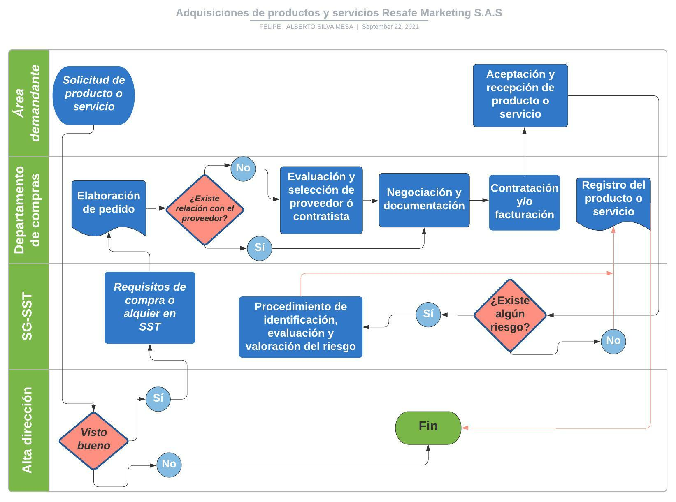
Fuente: Elaboración propia
- Verificación de productos, bienes y servicios
Resafe Marketing S.A.S. verificará la compra y adquisición de los productos y servicios y el cumplimiento de las condiciones de salud y seguridad en el trabajo de conformidad con la normatividad vigente. Para la correcta verificación se tendrán en cuenta las siguientes consideraciones:
- Características del producto y/o servicio
- Proveedor
- Factura de compra o adquisición
- Área solicitante
- Posibilidad de generación de peligro/riesgo
- Cumplimiento de estándares de higiene y seguridad según el producto y/o servicio adquirido
- Dejar evidencia de la verificación realizada
Todas las facturas, constancias, contratos y en general cualquier documento que se genere en aplicación del presente procedimiento harán parte integral de este.
- Control de cambios
Tabla 3 Control de cambios
Control de cambios
Versión | Fecha de aprobación | Descripción del cambio
Fuente: Elaboración propia

